Mátyás, az igazságos
Kolozsvár, 1443. február 23. 15:42
„Meghalt Mátyás, oda az igazság” – tartja a mondás. Hunyadi Mátyás képletének ismeretében igazat is kell adnunk neki. Nem véletlenül lett mesehős nagy királyunk; a személyiség házában álló ködösítő Neptunusz, trigonban a szellem házában álló törvénykező Jupiterrel az igazság lovagjának jóságos alakjává tette személyét. Valóban joviális, és királyi jelenség lehetett, hisz felkelő jegye az uralkodói Oroszlán csillagjegybe esett, s a Neptunusz nemcsak ködössé, de puhává, hízásra hajlamossá, s így az akkori szemekben még inkább felségessé tették külsejét. Igazságos volt, de mégis szigorú, és igen kemény. A Szaturnusz és a Mars kvadrátja konokságra, csökönyösségre vall, amit habár ő maga is közvetített, mégis inkább a feleségei révén jelenített meg a külvilág felé mutatott viszonyaiban. Nem is lehetett egyetlen boldog perce sem a házasságaiban; örökös harc, és jól-rosszul palástolt marakodások színtere volt a nászi ágy számára. Az együtt álló Nap-Mars és a Neptunusz szembenállását, s a Szaturnuszon és Uránuszon átvezető rossz fényszögeket nézve nagyon is valószínű, hogy gyilkosa is a második felesége lett, s végzett vele kíméletlen harcában méreghez folyamodva. De – mint minden horoszkópban – Mátyásnál duplán igaz, hogy „a társam én vagyok”. Erre a tudatos ént mintegy a másik emberbe kihelyező hetes házban álló Nap, valamint a társ háza urának, a Neptunusznak a személyiség házában való elhelyezkedése is utal. S mivel ez utóbbi a halál házának is ura – gyakorta van ilyen állás öngyilkosok képletében –, azt is mutatja, hogy a nagy király jó érzékkel választotta ki gyilkosát asszonya személyében. Avagy provokálta ki a vágyott halált. Hiszen e képletet nézve, ő éppoly elviselhetetlen házastárs volt, mint amilyenek az asszonyai.
A házasság hadszíntér, de a szerelem annál édesebb paradicsom volt Mátyásnak. Itt az olvadó Hold áll, habár a Bak jegyében kissé lehűtve és titkosítva, de a tüzes Kos Vénusszal a lehető legjobb fényszögben. Sokat kalandozhatott nemcsak a hadszíntereken, de a gyengébb nemmel is gyakorta vívhatott édes csatákat királyunk. A Vénusz azonban a mélyen látó Plútóval rossz fényszögben áll: bár a felszínen könnyűnek látszottak e kalandok, valójában nagyon is nagy sebeket tudott ütni a nagy király szívén Ámor nyila.
Mátyás képlete beszédes példája annak, hogy a nagy sors többnyire nehéz életet takar. Irigylésre méltó királyi pozíciója rengeteg küzdelmet, gyötrelmet, s csak percnyi boldogságot, tünékeny illúziókat juttatott neki. A tízes házban az Uránusszal együtt álló Szaturnusz magasra juttatta, de e helyért örökösen küzdenie kellett. Folytonos megújulásra, élen járásra sarkallt ez az együttállás, nem véletlen, hogy a maga korában élenjáró és kiemelkedő volt udvara Európa királyi udvarai között. A körülvevő ellenségek szorítása miatt egy pillanatra sem engedhette ki kezéből az irányítást. Az uralom számára folytonos próbatétel és teher. A külvilág csupa ellenség, vagy meghunyászkodó szövetséges. Nem is csoda, hogy személye inkább a mesékbe költözött át: ott lett igazán nagy és bölcsességet sugárzó király, s maradt meg nekünk magyaroknak ő: Mátyás, az igazságos.

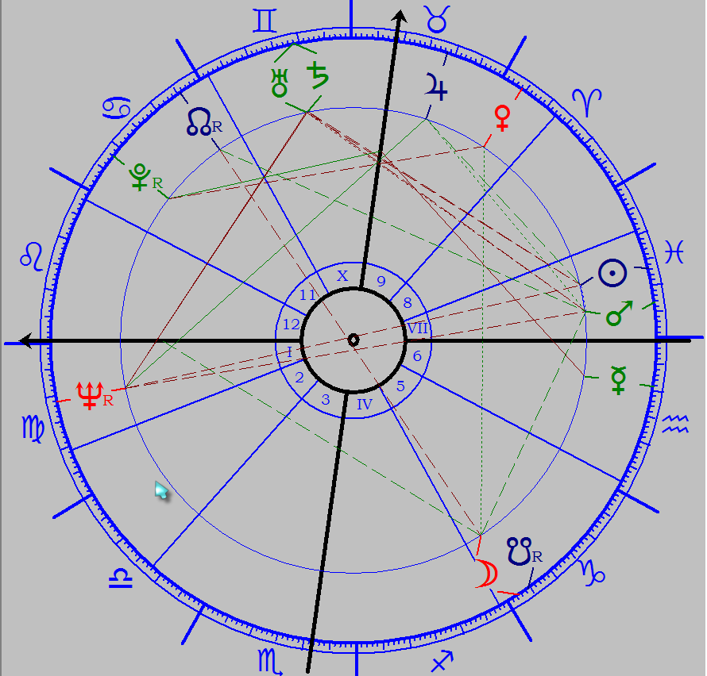
Végh Nóra

